
ICS 49 . 020 V 04

中 华 人 民 共 和 国 国 家 标 准

GB／T 39409—2020

北 斗 网 格 位 置 码

BeiDougridlocationcode

2020-1 1-19 发布 2021-06-01 实施

国家市场监督管理总局国家标准化管理委员会

发

布

学兔兔 www.bzfxw.com
提醒您

此doc文档为同文件夹的pdf文档批量转换而来，
未具体核查doc文档内容. 内容以pdf为准.
仅供有doc格式用户参考.

如您不需要word版本的文档. 下载后删除即可.

GB／T 39409—2020

目 次

前言 Ⅲ
引言 Ⅳ
1 范围 1
2 规范性引用文件 1
3 术语和定义 1
4 总则 2
4 . 1 坐标框架 2
4 . 2 分类 2
4 . 3 编码原则 2
5 北斗二维网格位置码 2
5 . 1 网格划分 2
5 . 2 编码规则 3
5 . 3 南北极北斗二维网格位置码 8
6 北斗三维网格位置码 10
6 . 1 网格划分 10
6 . 2 编码规则 10
7 北斗参考网格位置码 12
7 . 1 网格选择 12
7 . 2 编码规则 12
7 . 3 网格位置参考方法 12
8 北斗短位置码 14
8 . 1 编码规则 14
8 . 2 编码还原 14
9 北斗网格位置码表现形式 14
附录 A（资料性附录） 北斗网格位置码与国家基本比例尺地形图图幅的转换关系 15
附录 B（资料性附录） 经纬度坐标转换北斗二维网格位置码的流程与示例 16
附录 C（资料性附录） 高度域不等距划分及编码方法 21

GB／T 39409—2020

前 言

本标准按照 GB/T 1 . 1—2009 给出的规则起草。
本标准由中央军委装备发展部提出。
本标准由全国北斗卫星导航标准化技术委员会(SAC/TC 544)归口 。
本标准起草单位：北京大学、北京旋极伏羲大数据技术有限公司。
本标准主要起草人：程承旗、童晓冲、陈波、黄乔华、周翔、濮国梁。

GB／T 39409—2020

引

言

现代信息技术的迅猛发展，正在推动人类社会加速迈入大数据时代，随着北斗等全球卫星导航系统(GNSS)的广泛普及，位置信息在经济建设、社会发展和人们 日 常生活的各种大数据应用中扮演着越来越重要的角色。
北斗网格位置码是在地球空间剖分理论基础上发展起来的、适用于北斗卫星导航系统各种应用终
端输出 的一种网格位置编码，它与以 GeoSOT(Geographical coordinate global Subdivision based on One-dimension-integer and Two to nth power)模型为基础的相关编码体系同根同源、一脉相承，设计上
与北斗卫星导航系统（包括增强系统）的定位精度相适应，同时兼顾人和设备的使用，是经纬度点位置编码体系的重要补充。 将它作为以北斗卫星导航系统为代表的定位导航授时(PNT)体系的一种基本输出，为万事万物的区域位置赋值，目 的是在信息链的最前端实现全球空间位置网格化和一维整形数的统一标识和表达，从而为大数据条件下的各种应用提供更好、更便捷的空间信息基础服务，提高地球空间位置数据的组织、处理、分析、传递和运用效率。
本标准提供了涵盖北斗卫星导航系统不同类型输出规格的北斗网格位置码，包括北斗二维网格位置码、北斗三维网格位置码、北斗参考网格位置码以及北斗短位置码等几种不同形式。

GB／T 39409—2020

北 斗 网 格 位 置 码

1 范围

本标准规定了北斗网格位置码的网格选择和编码规则。
本标准适用于北斗卫星导航系统终端位置输出信息的设计与应用，以及空间位置信息标识、传输及大数据处理。

2 规范性引用文件

下列文件对于本文件的应用是必不可少的。 凡是注 日期的引用文件，仅注 日期的版本适用于本文件 。凡是不注 日期的引用文件，其最新版本（包括所有的修改单）适用于本文件。
GB/T 13989—2012 国家基本比例尺地形图分幅和编号
GB 22021—2008 国家大地测量基本技术规定
GB/T 39267—2020 北斗卫星导航术语

3 术语和定义

GB/T 39267—2020 界定的以及下列术语和定义适用于本文件。
3.1
网格 grid
由两组或多组曲线（面）集所包络的空间区域。
3.2
空间剖分 subdivisionofspace
将空间划分成形状近似、尺度连续、无缝无叠的多层次网格系统的过程。
3.3
网格单元 gridcell
网格系统中所包含某级的基本单位。
3.4
网格编码 gridcode
网格单元按照一定规则被赋予的唯一代码标识。
3.5
大地高 geodeticheight
一点沿法线到地球参考椭球面的距离。
注 ：向上或向外为正，向下或向内为负。
3.6
北斗网格位置码 BeiDougridlocationcode
基于地球空间剖分模型(GeoSOT)、适用于北斗终端输出的，对地球空间区域位置的一种网格化代
码标识。

GB／T 39409—2020
3.7
北斗二维网格位置码 BeiDoutwo-dimensiongridlocationcode
地球表面空间剖分后，地球表面网格单元位置采用北斗终端输出，被赋予的网格位置代码。
3.8
北斗三维网格位置码 BeiDouthree-dimensiongridlocationcode
地球立体空间剖分后，地球立体网格单元位置采用北斗终端输出，被赋予的网格位置代码。
3.9
北斗参考网格位置码 BeiDoureferencegridcode
用参照对象的北斗网格位置码来标识目标区域位置的代码。
3 . 10
北斗短位置码 BeiDoushortcode
简化编码形式的北斗网格位置码，结合地名地址进行定义。

4 总则

4 . 1 坐标框架
北斗位置网格的坐标框架按 GB 22021—2008 规定采用 2000 国家大地坐标系(CGCS2000) 。

4 . 2 分类
根据使用范围，北斗网格位置码分成四类：
a) 北斗二维网格位置码；
b ) 北斗三维网格位置码；
c) 北斗参考网格位置码；
d) 北斗短位置码。

4 . 3 编码原则
北斗网格位置码符合以下基本编码原则：
a) 唯一性：网格具有全球空间唯一性；
b ) 嵌套性：网格剖分按级递归进行，不同级网格具有嵌套性；
c) 兼容性：与主要地图图幅兼容；
d) 计算性：网格与代码便于计算机索引、计算和表达；
e) 实用性：涵盖从米级、分米级至厘米级的北斗卫星导航系统（含增强系统）不同精度的输出。

5 北斗二维网格位置码

5 . 1 网格划分
地球表面北斗二维网格的划分原点在赤道面与本初子午面的交点处，地球表面非两极区域（南纬
88°~北纬 88°)二维网格划分为十级，方法如下：
a) 第一级网格划分：第一级网格根据 GB/T 13989—2012 中 1 ∶ 100 万图幅进行划分，单元大小是 6 °× 4 °;
b) 第二级网格划分：将第一级 6°×4°网格，按照经纬度等分，分成 12 × 8 个第二级网格，对应于30 ×30′网格，约等于地球赤道处 55.66 km×55.66 km 网格；

GB／T 39409—2020
c) 第三级网格划分：将第二级网格，按照经纬度等分，分成 2 × 3 个第三级网格，对应于 1 ∶ 5 万地图图幅 15′×10′网格，约等于地球赤道处 27.83 km×18.55 km 网格；
d) 第四级网格划分：将第三级网格，按照经纬度等分，划分成 15 × 10 个第四级网格，约等于地球赤道处 1 . 85 km×1 . 85 km 网格 ；
e) 第五级网格划分：将第四级网格，按照经纬度等分，划分成 15 × 15 个第五级网格，约等于地球赤道处 123 . 69 m×123 . 69 m 网格 ；
f) 第六级网格划分：将第五级网格，按照经纬度等分，划分成 2 × 2 个第六级网格，约等于地球赤道处 61 . 84 m×61 . 84 m 网格 ；
g) 第七级网格划分：将第六级网格，按照经纬度等分，划分成 8 × 8 个第七级网格，约等于地球赤道处 7 . 73 m×7 . 73 m 网格 ；
h) 第八级网格划分：将第七级网格，按照经纬度等分，划分成 8 × 8 个第八级网格，约等于地球赤道处 0 . 97 m×0 . 97 m 网格 ；
i) 第九级网格划分：将第八级网格，按照经纬度等分，划分成 8 × 8 个第九级网格，约等于地球赤道处 12 . 0 cm×12 . 0 cm 网格 ；
j) 第十级网格划分：将第九级网格，按照经纬度等分，划分成 8 × 8 个第十级网格，约等于地球赤道处 1 . 5 cm×1 . 5 cm 网格。
北斗二维网格位置码与 GB/T 13989—2012 规定的国家基本比例尺地形图图幅的转换方法参见附录 A。

5 . 2 编码规则
北斗二维网格位置码编码规则由最多不超过 20 个码元组成，按照从左到右的顺序分成十一段，分别对应地球表面南北半球以及第一级至第十级网格，北斗二维网格位置码编码结构与代码取值见图 1 ,具体如下：

GB／T 39409—2020

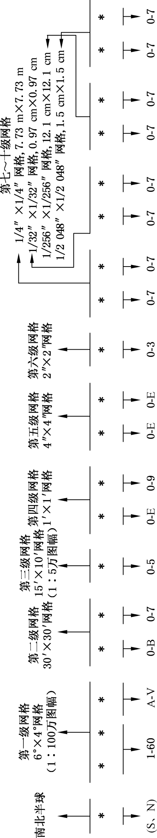
图 1 北 斗 二 维 网格位 置码 编码 结构 与代码 取值

GB／T 39409—2020
北斗二维网格位置码编码结构与代码取值应满足如下要求：
a) 第一位码元，取值 N 或者 S,分别代表地球表面北半球、南半球。
b) 第二位～第四位码元，标识第一级网格。其中，第二位、第三位码元，标识经度方向网格，用01~60编码；第四位码元，标识纬度方向网格，纬分南北半球按照 A~V 编码，第一级网格码元编码方向见图 2 。

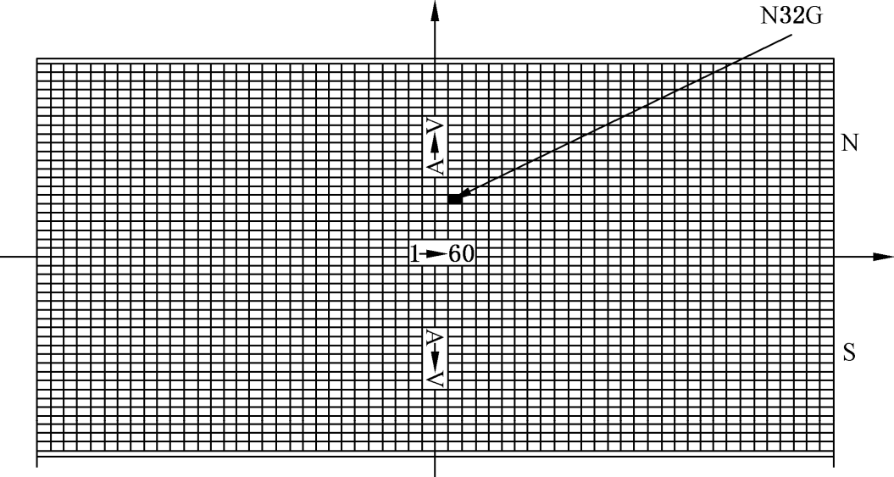
图 2 第一级网格码元编码方向
c) 第五位、第六位码元，标识第二级网格。其中，第五位码元，标识经度方向网格，用 0~B 编码；第六位码元，标识纬度方向网格，用 0~7 编码。第二级网格码元编码方向与该网格所在半球
相关，见图 3 。

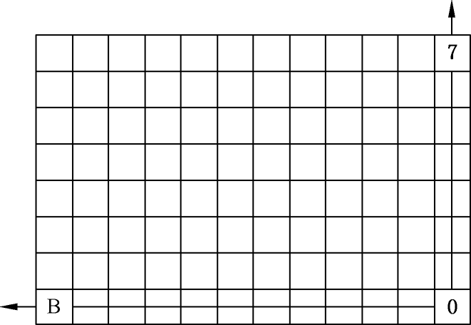
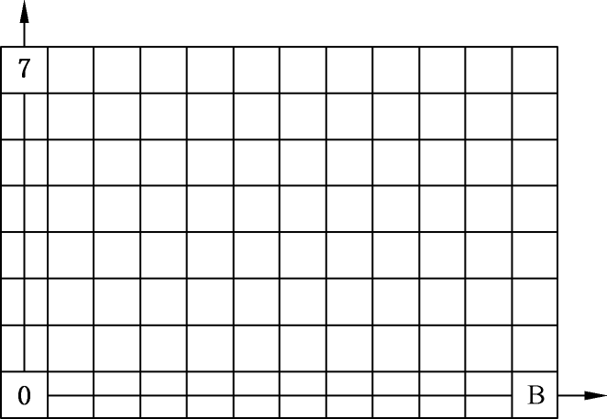
a）西北半球 b）东北半球
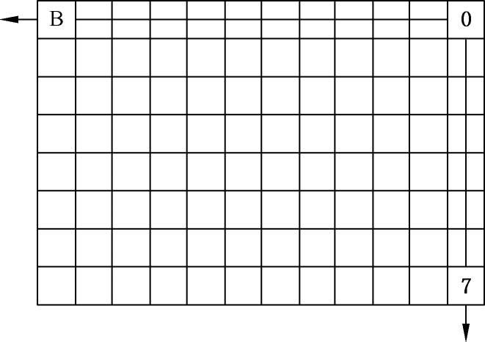
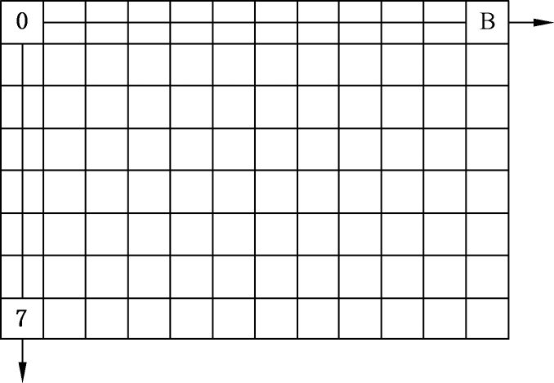
c）西南半球 d）东南半球
图 3 第二级网格码元编码方向
d) 第七位码元，标识第三级网格，编码顺序按照 Z序采用 0~5 编码，Z序编码方向与第三级网格
所在半球相关，见图 4 。

GB／T 39409—2020

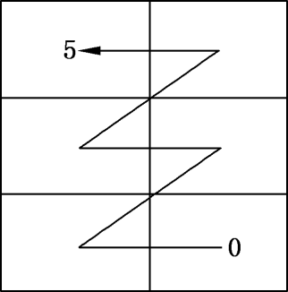
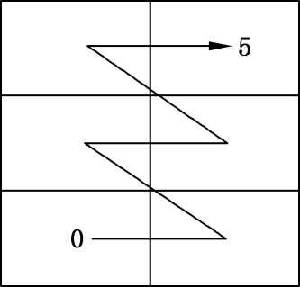
a）西北半球 b）东北半球
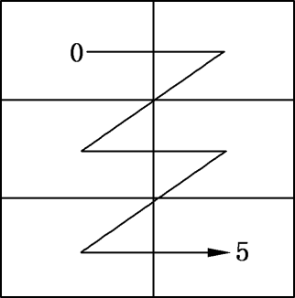
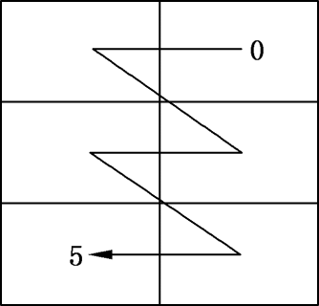
c）西南半球 d）东南半球
图 4 第三级网格码元编码方向
e) 第八位、第九位码元，标识第四级网格。其中，第八位码元，标识经度方向网格，用 0~E 编码；第九位码元，标识纬度方向网格，用 0~9 编码。第四级网格码元编码方向与该网格所在半球
相关，见图 5 。

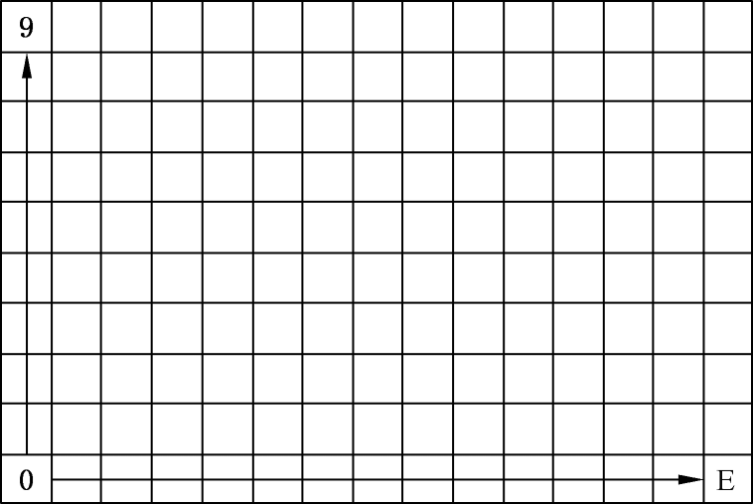
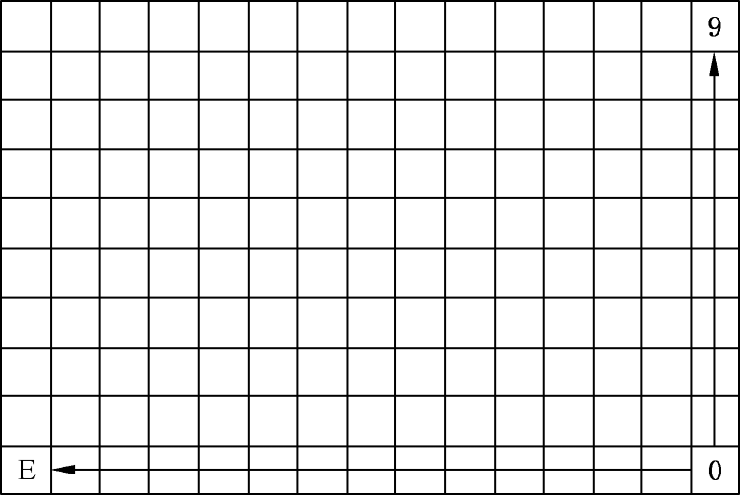
a）西北半球 b）东北半球
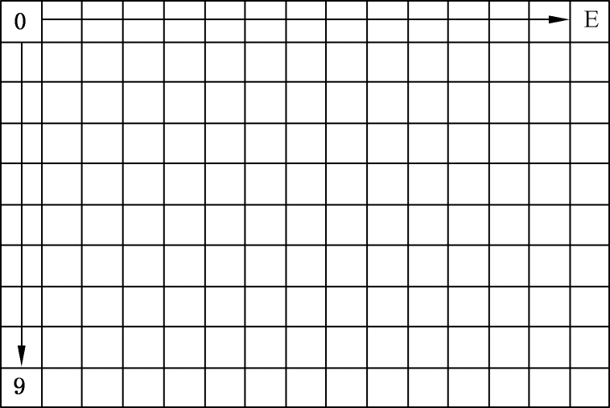
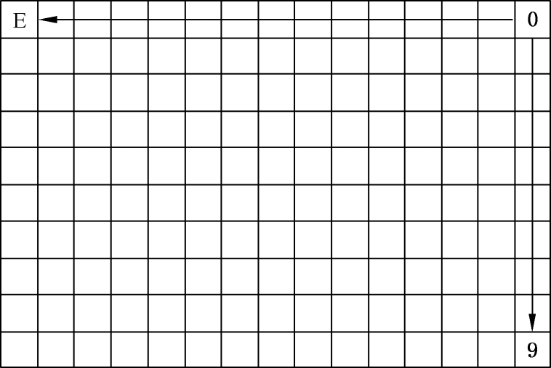
c）西南半球 d）东南半球
图 5 第四级网格码元编码方向
f) 第十位、第十一位码元，标识第五级网格。其中，第十位码元，标识经度方向网格，用 0~E 编码；第十一位码元，标识纬度方向网格，用 0~E 编码。第五级网格码元编码方向与该网格所在
半球相关，见图 6 。

GB／T 39409—2020

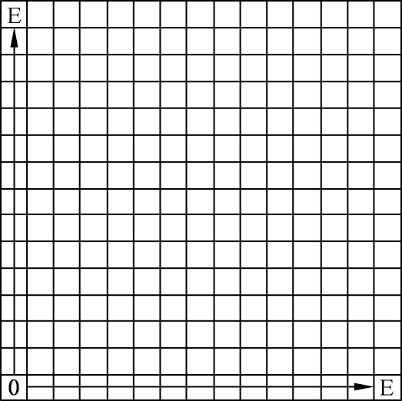
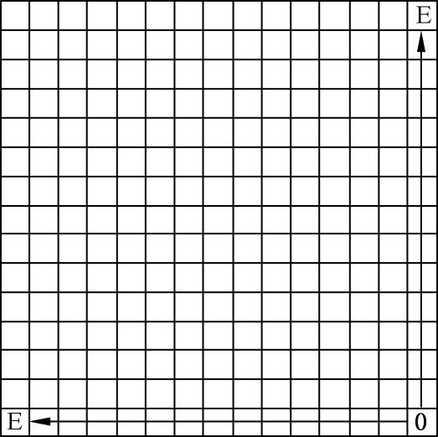
a）西北半球 b）东北半球
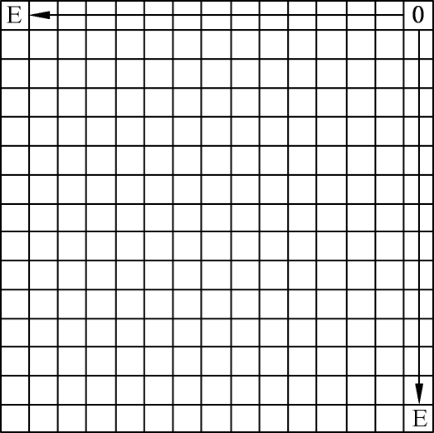
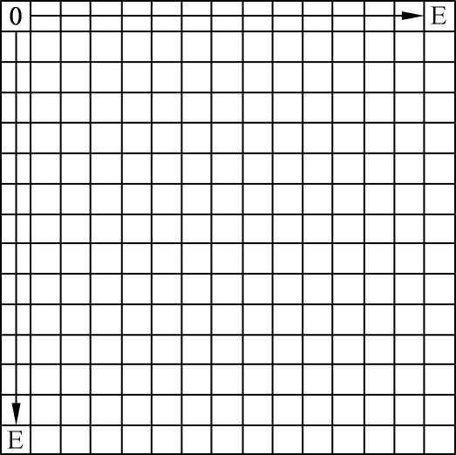
c）西南半球 d）东南半球
图 6 第五级网格码元编码方向
g) 第十二位码元，标识第六级网格，编码顺序按照 Z序采用 0~3 编码，Z序编码方向与第六级网
格所在半球相关，见图 7 。

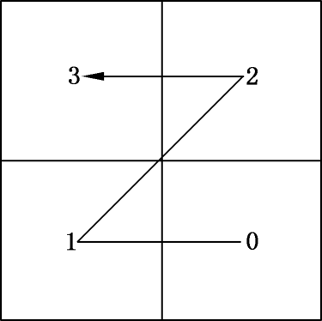
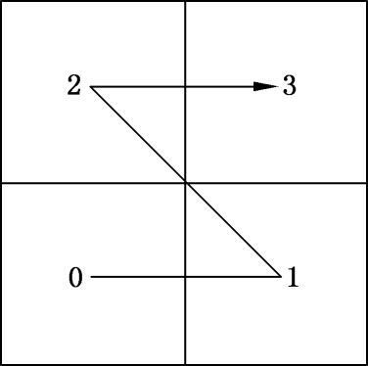
a）西北半球 b）东北半球
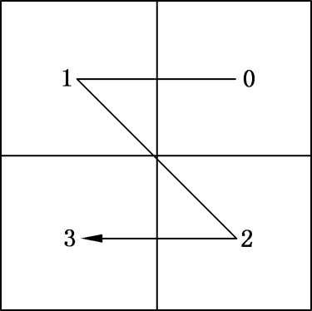
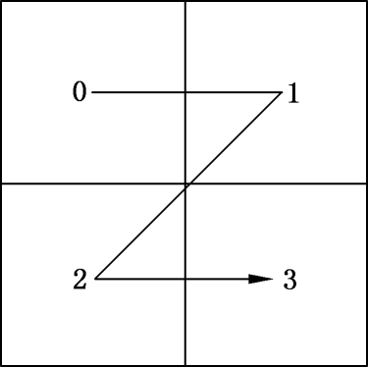
c）西南半球 d）东南半球
图 7 第六级网格码元编码方向
h) 第十三位、第十四位码元，标识第七级网格。其中，第十三位码元，标识经度方向网格，用 0~7编码；第十四位码元，标识纬度方向网格，用 0~7 编码。第七级网格码元编码方向与该网格所
在半球相关，见图 8 。

GB／T 39409—2020

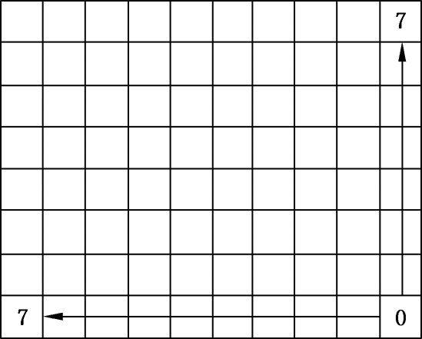
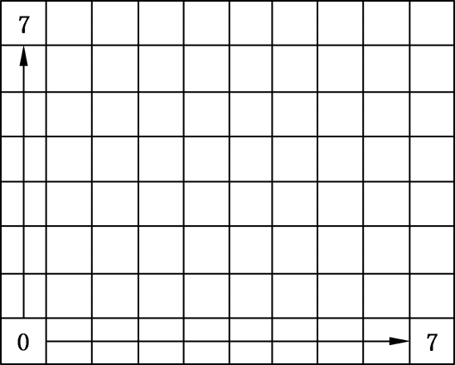
a）西北半球 b）东北半球
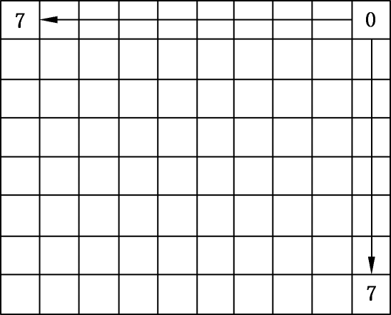
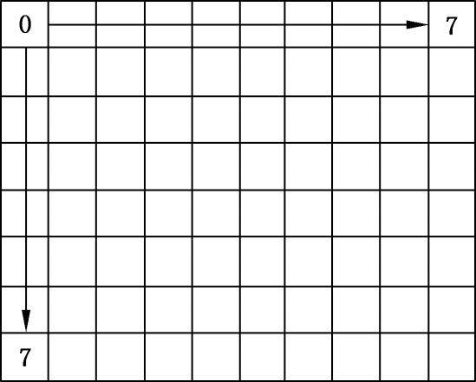
c）西南半球 d）东南半球
图 8 第七级～第十级网格码元编码方向
i) 第十五位、第十六位码元，标识第八级网格。其中，第十五位码元，标识经度方向网格，用 0~7编码；第十六位码元，标识纬度方向网格，用 0~7 编码。第八级网格码元编码方向与该网格所在半球相关，见图 8 。
j) 第十七位、第十八位码元，标识第九级网格。其中，第十七位码元，标识经度方向网格，用 0~7编码；第十八位码元，标识纬度方向网格，用 0~7 编码。第九级网格码元编码方向与该网格所在半球相关，见图 8 。
k) 第十九位、第二十位码元，标识第十级网格。其中，第十九位码元，标识经度方向网格，用 0~7编码；第二十位码元，标识纬度方向网格，用 0~7 编码。第十级网格码元编码方向与该网格所在半球相关，见图 8 。
经纬度坐标转换北斗二维网格位置码的流程与示例参见附录 B。

5 . 3 南北极北斗二维网格位置码
北斗二维网格位置码对应的南极地区南纬 88°~90°和北极地区北纬 88°~90°之间地球表面网格划
分，采用部分网格合并方式，规则如下：
a) 第一级网格：将南（北）纬 88°~90°范围 2°×2°网格合并成一个网格，合并示例见图 9。
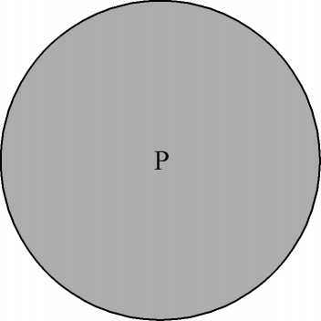
图 9 两极区域第一级网格及编码
b) 第二级网格：将南（北）纬 88°~90°范围 2°×2°网格，划分成 16 个网格，具体的如图 10,与非两

GB／T 39409—2020
极区域的第二级网格对应：
1) P0 所分的网格，P00 ( 360°×30′)、P01 ( 120°×30′)、P02 ( 120°×30′)、P03 ( 120°×30′) ;
2) P1 所分的网格，P10 ( 60°×30′)、P11 ( 60°×30′)、P12 ( 60°×30′)、P13 ( 60°×30′) ;
3) P2 所分的网格，P20(60°× 30 )、P21(60°× 30 )、P22 ( 60°×30′)、P23 ( 60°×30′) ;
4) P3 所分的网格，P30(60°× 30 )、P31(60°× 30 )、P32 ( 60°×30′)、P33 ( 60°×30′) 。
c) 第三级网格：
1) 将第二级网格（图 10 中）的 P10、P11~P33 部分的 12 网格，每个纬度方向二分成 15′,经度方向二分成 30°,剖分成 4 个网格；
2) 将第二级网格的 P00 、P01 、P02 、P03 部分的 4 个网格，纬度方向二分成 15 , 中间部分360°×15′,其余三块分别为 120°×15′,与非两极区域的第三级网格对应。
d) 第四级网格：
1) 将第三级网格的中间部分 1 个网格（极点处，360°× 15′) ,纬度方向 15 分成 1′,经度方向15 分成 24°,形成 360°×1′(1 个网格）和 24°×1′(210 个网格）；
2) 将第三级其他网格，纬度方向 15 分成 1′,经度方向 15 分成 24°。
e) 第五级～第十级网格：
1) 将前一级网格的中间部分 1 个网格（极点处），纬度方向按照低纬区域同样的划分方式，经度方向的划分份数与纬度方向一致，形成极点处 1 个网格（编码方式最后 1 位为 0)和其余网格；
2) 将前一级网格的其他部分网格，按照低纬度区域同样的划分方式进行。

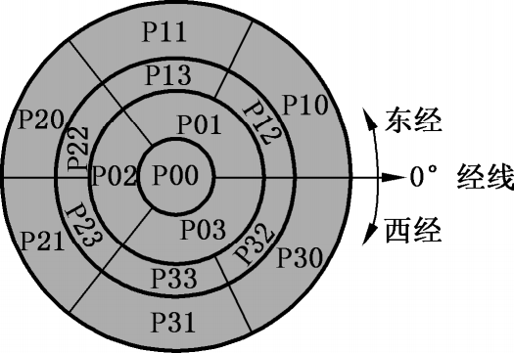
图 10 两极区域第二级网格及编码
南极地区南纬 88°~90°和北极地区北纬 88°~90°之间北斗网格位置码形式与图 1 保持一致，规则
如下：
a) 第一位～第四位码元，对应第一级网格，处于北极时，为 N000；处于南极时，为 S000。
b ) 第五位、第六位码元，对应第二级网格，如图 10 分别为：
1) P0 所分的网格，编码分别为：00、01 、02、03 ;
2) P1 所分的网格，编码分别为：10、11 、12、13 ;
3) P2 所分的网格，编码分别为：20、21 、22、23 ;
4) P3 所分的网格，编码分别为：30、31 、32、33 。
c) 第七位码元，对应第三级网格，分别取 0、1 、2、3。
d) 第八位、第九位码元，对应第四级网格，分别取 0~E（注：第九位码元的取值范围与 5.2 约定的第九位码元范围不同）。
e) 第十位～第二十位码元，分别对应第五级～第十级网格，编码方式按照低纬度区域同样的编码规则进行。

GB／T 39409—2020

6 北斗三维网格位置码

6 . 1 网格划分
北斗三维网格位置码的地球立体网格剖分由地球表面二维网格剖分＋高度域网格剖分组成，其中
二维网格依据第 5 章规定进行二维剖分，高度域剖分的级数与地球表面剖分的级数一致。 对于任意剖
分级数 m，高度域剖分成 2m 层，且地下为 2m-1 层，地上为 2m-1 层。同一级各网格在相同层高度（大地高
方向粒度）应相等，并且其高度与该层对应等高面赤道处相应级剖分形成的网格纬线方向长度匹配。 同一级相同层网格高度与对应等高面赤道处网格纬线长度关系见图 11 。
北斗三维网格位置码高度域定义和划分的方法参见附录 C 规定的高度域定义和划分方法，并且选
择和地球表面 4°、30′、15′、1′、4″、2″、1 /4″、1 /32″、1 /256″、1 /2 048″十个基本网格作为北斗三维网格位置码定义大地高的中的θ,形成下列高度域网格划分：

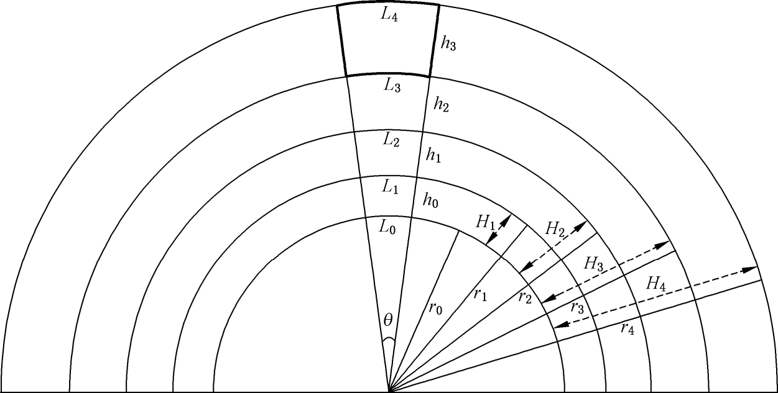
图 1 1 高度域方向不等距离划分方法（赤道面）
a) 初始网格，地上、地下划分成两个部分；
b ) 第一级网格，采用和赤道 4°长度一致的划分，每个划分约 445 .28 km;
c) 第二级网格，采用和赤道 30′长度一致的划分，每个划分约 55 .66 km;
d) 第三级网格，采用和赤道 15′长度一致的划分，每个划分约 27 .83 km;
e) 第四级网格，采用和赤道 1′长度一致的划分，每个划分约 1 .85 km;
f) 第五级网格，采用和赤道 4″长度一致的划分，每个划分约 123 .69 m ;
g) 第六级网格，采用和赤道 2″长度一致的划分，每个划分约 61.84 m;
h ) 第七级网格，采用和赤道 1 /4″长度一致的划分，每个划分约 7 .73 m ;
i ) 第八级网格，采用和赤道 1 /32″长度一致的划分，每个划分约 0 .97 m ;
j) 第九级网格，采用和赤道 1/256″长度一致的划分，每个划分约 12.1 cm;
k ) 第十级网格，采用和赤道 1/2 048″长度一致的划分，每个划分约 1 .5 cm。

6 . 2 编码规则
北斗三维网格位置码由二维编码＋高度维（三维）编码交叉组成，共 32 位码元组成，其中二维网格
编码依据第 5 章规定进行编码，北斗三维网格位置码（第三维度编码部分）由 12 位码元组成，其结构与码元取值见图 12 。

GB／T 39409—2020

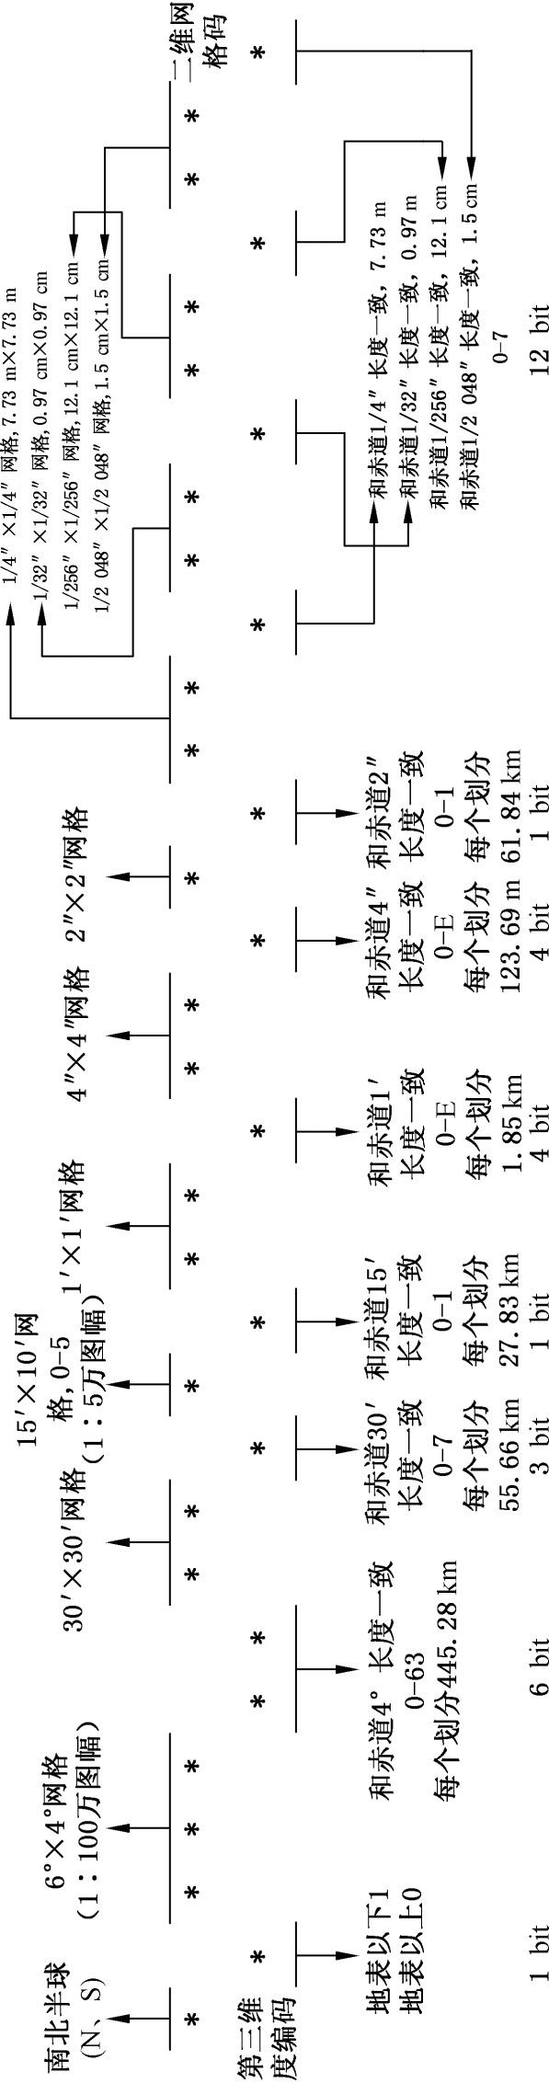
图 1 2 北 斗 三 维 网格位 置码 的 形 式

GB／T 39409—2020
第三维度编码如下：
a) 第一位码元，地上、地下标识用 0、1 进行表示，其中：地表以下，用 1 标识、地表以上，标识为 0 ,对应初始网格；
b) 第二位、第三位码元，编码标识采用 00~63,对应第一级网格；
c) 第四位码元，编码标识采用 0~7,对应第二级网格；
d) 第五位码元，编码标识采用 0~1,对应第三级网格；
e) 第六位码元，编码标识采用 0~9、A~E,对应第四级网格；
f) 第七位码元，编码标识采用 0~9、A~E,对应第五级网格；
g) 第八位码元，编码标识采用 0~1,对应第六级网格；
h) 第九位码元，编码标识采用 0~7,对应第七级网格；
i) 第十位码元，编码标识采用 0~7,对应第八级网格；
j) 第十一位码元，编码标识采用 0~7,对应第九级网格；
k) 第十二位码元，编码标识采用 0~7,对应第十级网格。

7 北斗参考网格位置码

7 . 1 网格选择
参考网格应选择第五级（含）以下的网格。 参考网格（参照对象）与标识网格（ 目标区域）距离宜在
1 km的范围以内。
示例：当选择第五级网格作为参考网格时，两个方向最多偏移 8 个网格。 因此，标识网格与参考网格经向或纬向上距离近似 1 km( 128 m×8 = 1 024 m ) 。

7 . 2 编码规则
北斗参考网格位置码是不定长码，由定位网格码和跨度码组成，编码结构见图 13 。

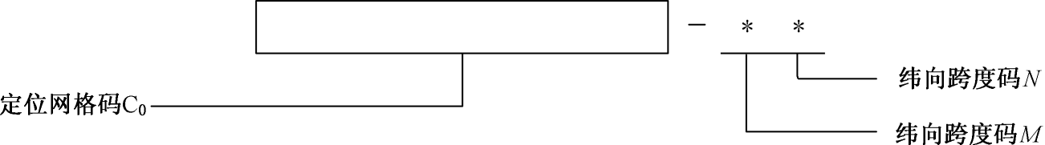
图 13 北斗参考网格位置码的结构
注：为了将北斗参考网格位置码与 5 中规定的北斗二维网格位置码区分，北斗参考网格位置码的各码段采用连字符连接。
北斗参考网格位置码编码规则如下：
a) 定位网格编码 C0：参考位置的北斗网格位置码；
b ) 跨度码 ：
1) 经向跨度编码 M：目标位置距定位网格编码 C0 在经向上的网格跨度个数，取值为 0~7, A~G;
2) 纬向跨度编码 N：目标位置距定位网格编码 C0 在纬向上的网格跨度个数，取值为 0~7, A~G。

7 . 3 网格位置参考方法
网格位置参考方法包括如下两种：
a) 同一层级的网格参考方法：当采用同一层级的网格进行位置参考时（图 14) ,应直接使用 7.2 规

GB／T 39409—2020
定的参考网格位置码表示。 其中，当待参考网格位于参考网格的东北方向时，M 、N 的取值为
0~7；当待参考网格位于参考网格的西北方向时，M 的取值为 A~G, N 的取值 0~7；当待参考网格位于参考网格的西南方向时，M、N 的取值为 A~G；当待参考网格位于参考网格的东南方向时，M 的取值为 0~7, N 的取值 A~G。

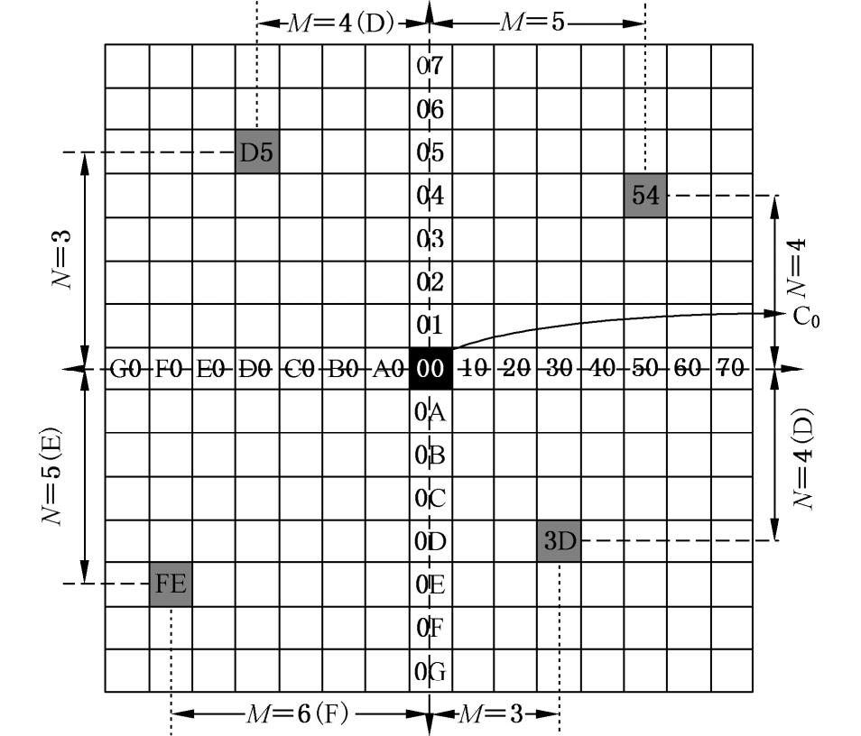
图 14 同一层级的网格参考方法
b) 不同层级的网格参考方法：当用于参照的网格和目标网格不在一个层级时，使用 Lm 层级的网格来参考 Ln层级的网格(Lm<Ln）。

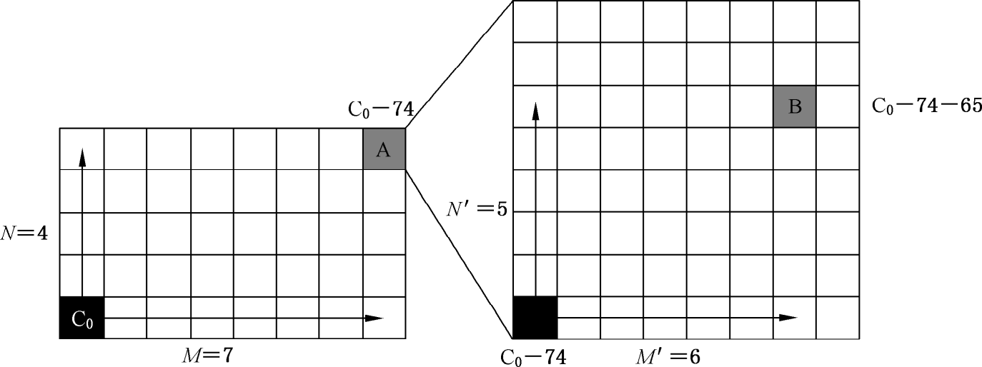
图 15 不同层级的网格参考方法
当使用不同层级的网格进行位置参考时（图 15,以参考网格在左下角点为例），网格参考方法规定如下：
a) 在 Lm 层级，使用 C0 来参考过渡网格 A。依据 7.3a) ,网格 A 表示为 C0 ~MN。
b) 在 Ln层级，使用过渡网格 A来参考目标网格 B。依据 7.3a) , 网格 B 表示为 C0 ′~M,N,。其中，C0 =C0 ~MN。
c) 使用 C0 来参考目标网格 B最终表示为 C0 ~MN～M,N,。

GB／T 39409—2020

8 北斗短位置码

8 . 1 编码规则
北斗短位置码是北斗参考位置码的一个特例，当北斗参考位置码对应的是一个具体的地名时，可用该地名代替相应的北斗参考位置码，以构成北斗短位置码。
示例：
某某大学东一门所在位置为北纬 N39°59′56 .144 4″,东经 E116°19′14 .318 4″,对应的第五级北斗二维网格位置码为N50J475493E；某某大学求是塔所在位置为北纬 N39°59′59.701 2″,东经 E116°19′5.980 8″,对应的第五级北斗二维网格位置码为 N50J475491E；某某大学办公楼所在位置为北纬 N39°59′56.526 0″,东经 E116°19′9.354 0″,对应的第五级北斗二维网格位置码为 N50J475492E;
1) 使用求是塔作为参考地名地址时，某某大学东一门的北斗短位置码为求是塔-20 ;
2) 使用某某大学办公楼作为参考地名地址时，某某大学东一门的北斗短位置码为某某大学办公楼- 10 ;
3) 使用某某大学东一门作为参考地名地址时，求是塔的北斗短位置码为某某大学东一门-B0。

8 . 2 编码还原
北斗短位置码的还原步骤如下：
a) 构建地名地址与北斗网格位置码关联表；
b) 基于地名地址快速检索到参考位置的北斗二维网格位置码；
c) 还原北斗短位置码所省略部分，得到 目标位置的全球北斗二维网格位置码。

9 北斗网格位置码表现形式

北斗网格位置码具有 4 种表现形式，包括北斗二维网格位置码、北斗三维网格位置码、北斗参考网格位置码以及北斗短位置码，如表 1 所示。
表 1 北斗网格位置码四种表现形式

表现形式 | 示例
北斗二维网格位置码 | N36J93078B3101524314  最长 20 位，精度可达 1 . 5 cm
北斗三维网格位置码 | N036J0093000780B3010010520430140  最长 32 位编码，精度可达 1 .5 cm
北斗参考网格位置码 | N50J475492E-10不定长码
北斗短位置码 | 求是塔-20  参考地名 ＋网格偏移量

GB／T 39409—2020

附 录 A

（资料性附录）

北斗网格位置码与国家基本比例尺地形图图幅的转换关系
北斗网格位置码与现有地形图图幅具有较好的兼容性。1 :100 万、1 :50 万地形图图幅分别与第
1 层、第 3 层二维网格等价，其他比例尺系列地形图也可以用合适层级的二维网格聚合形成。 北斗网格位置码与国家基本比例尺地形图图幅的转换关系示例见表 A. 1 。
表 A．1 与国家基本比例尺地形图图幅的转换关系

图幅比例尺 | 图幅经纬度范围 | 北斗网格位置码层级 | 网格大小 | 转换方式
1 : 100 万 | 6。× 4。 | 1 | 6。× 4。 | 等价
1 : 50 万 | 3。× 2。 | 2 | 1。× 1。 | 网格聚合
1 : 25 万 | 1。30 I× 1。 | 3 | 15 I× 10I | 网格聚合
1 : 10 万 | 30I× 20I | 3 | 15 I× 10I | 网格聚合
1 : 5 万 | 15 I× 10I | 3 | 15 I× 10I | 等价
1 : 2 . 5 万 | 7I30Ⅱ×5 I | 6 | 2Ⅱ×2Ⅱ | 网格聚合
1 : 1 万 | 3I45Ⅱ×2I30Ⅱ | 7 | 1 / 4Ⅱ×1/ 4Ⅱ | 网格聚合
1 : 5 000 | 1I52 . 5Ⅱ×1I15Ⅱ | 7 | 1 / 4Ⅱ×1/ 4Ⅱ | 网格聚合

GB／T 39409—2020

附 录 B

（资料性附录）

经纬度坐标转换北斗二维网格位置码的流程与示例

B．1 经纬度坐标转化成北斗二维网格位置码的流程
已知某位置的经纬度坐标为（Lng，Lat），计算第 L级北斗二维网格位置码的流程如下：
a) 当 L= 1 :
1) 根据该位置所处半球，获得南北半球标识码。
2) 根据 GB/T 13989—2012 中 5 . 1 a)的规定计算经、纬向标识码。
3) 根据 5 . 2 所规定的编码规则，获得该位置的第 L 级北斗二维网格位置码。
b) 当 2≤L≤10 :
1) 计算该位置的第 L- 1 级二维北斗网格的定位角点经纬度坐标。
当 L-1=1 ,按照 GB/T 13989—2012 图 1 获取。
当 L-1>1,根据式(B.1)和式(B.2)计算：
λL- 1 = λL- 2 +（aL- 1 -1) ×ΔL- 1 λ ……………………( B. 1 )
φL- 1 = φL- 2 +（bL- 1 -1) ×ΔL-1φ ……………………( B.2 )
式中：
λi — 该位置所在第 i级二维北斗网格的定位角点经度；
φi — 该位置所在第 i级二维北斗网格的定位角点纬度；
ai — 该位置在第 i级二维北斗网格的列号；
bi — 该位置在第 i级二维北斗网格的行号；
Δiλ — 第 i级二维北斗网格的经差；
Δiφ — 第 i级二维北斗网格的纬差。
2) 根据式(B. 3)和式(B. 4)计算该位置在第 L 级二维北斗网格的行列号。
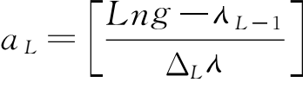 +1 …………………………( B.3 ) bL＝［LatΔLφL-1 ] +1 …………………………( B.4 )
式中：
[ ] — 表示商取整；
Lng — 该位置的经度；
Lat — 该位置的纬度。
3) 根据 5 . 2 所规定的编码规则，计算该位置在第 L 级的标识码与北斗二维网格位置码。

B．2 经纬度坐标转化成北斗二维网格位置码的示例
示例：某某大学办公楼的中心经纬度坐标为(39°59′35.38″N,116°18′45.37″E) ,转换得其第一级～第八级的北斗二
维网格位置码如下：
a) 第一级北斗二维网格位置码的计算：该位置处于北半球，获得北半球标识码 N。根据 GB/T 13989—2012 中5 .1 a)
的规定，计算其经、纬向标识码分别为 50、J。根据 5.2,得到第一级北斗二维网格位置码为 N50J,如图 B.1。

GB／T 39409—2020

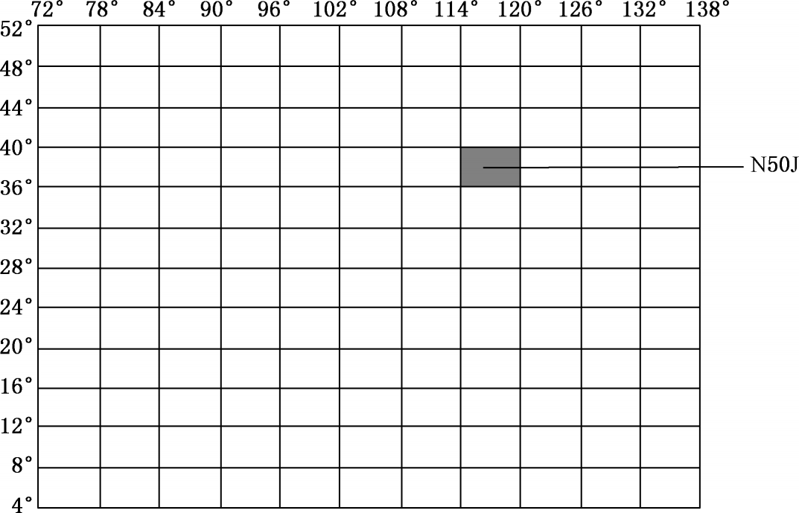
图 B．1 第一级北斗网格位置码
b) 第二级北斗二维网格位置码的计算：首先获得该位置的第一级网格的定位角点经纬度坐标：λ1 =114°, φ1 =36°。然后 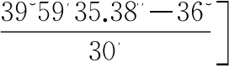 +1=8。根据5.2,得到第二级北斗二维网格位置码为 N50J47,如图 B.2。
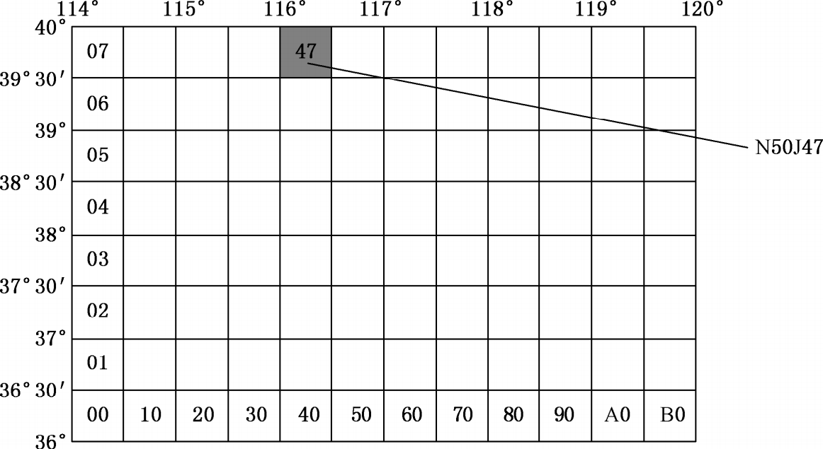
图 B．2 第二级北斗二维网格位置码
c) 第三级北斗二维 网格位置码 的计算：首先获得该位置 的第二级 网格 的定位角点经纬度坐标：λ2 = 114°+ (5-1) × 30′= 116°, φ2 =36°+ (8-1) × 30′= 39°30′。然后计算该位置在第三级北斗二维网格的网格码。根据 5 .2,得到第三级北斗二维网格位置码为 N50J475 ,如图 B.3 。

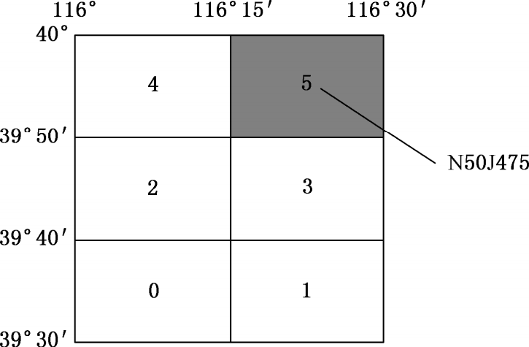
图 B．3 第三级北斗二维网格位置码

GB／T 39409—2020
d) 第四级北斗二维网格位置码 的计算：首先获得该位置 的第三级 网格 的定位角点经纬度坐标：λ3 = 116°+ (2-1) × 15′= 116°15′, φ3 = 39°+ (6-1) × 10′= 39°50′。然后计算该位置在第 四级 网格 的行列号：a4 = 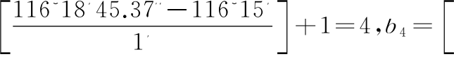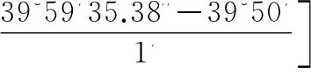 +1 = 10。根据 5.2,得到第四级北斗二维网格位置码为 N50J47539 ,如图 B. 4 。

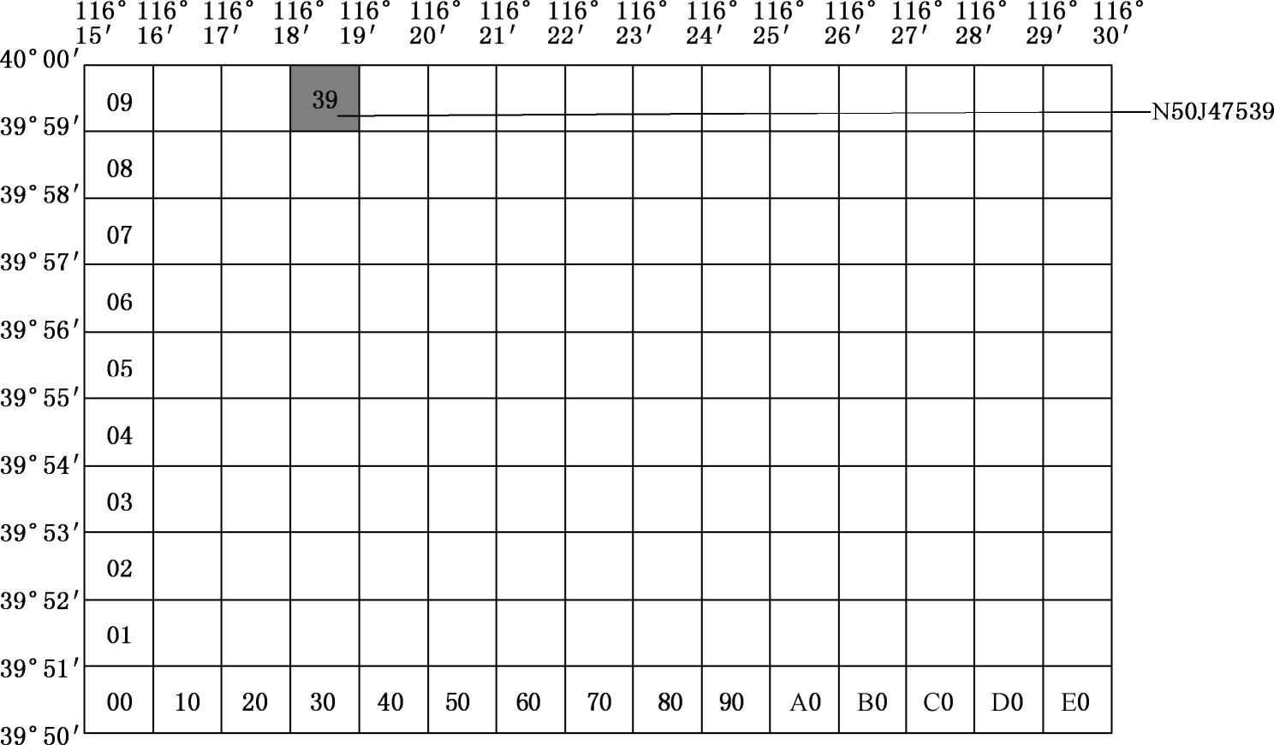
图 B．4 第四级北斗二维网格位置码
e) 第五级北斗二维网格位置码的计算：首先获得该位置的第四级网格的定位角点经纬度坐标：λ4 = 116°15′+ (4-1) × 1 ′= 116°18′,φ4 = 39°50′+ (10-1) × 1 ′= 39°59′。然后计算该位置在第五级网格的行列号：a5 = 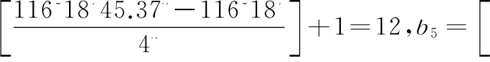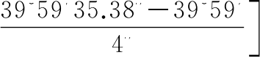 + 1 = 9。根据 5.2,得到第五级北斗二维网格位置码为 N50J47539B8 ,如图 B. 5 。

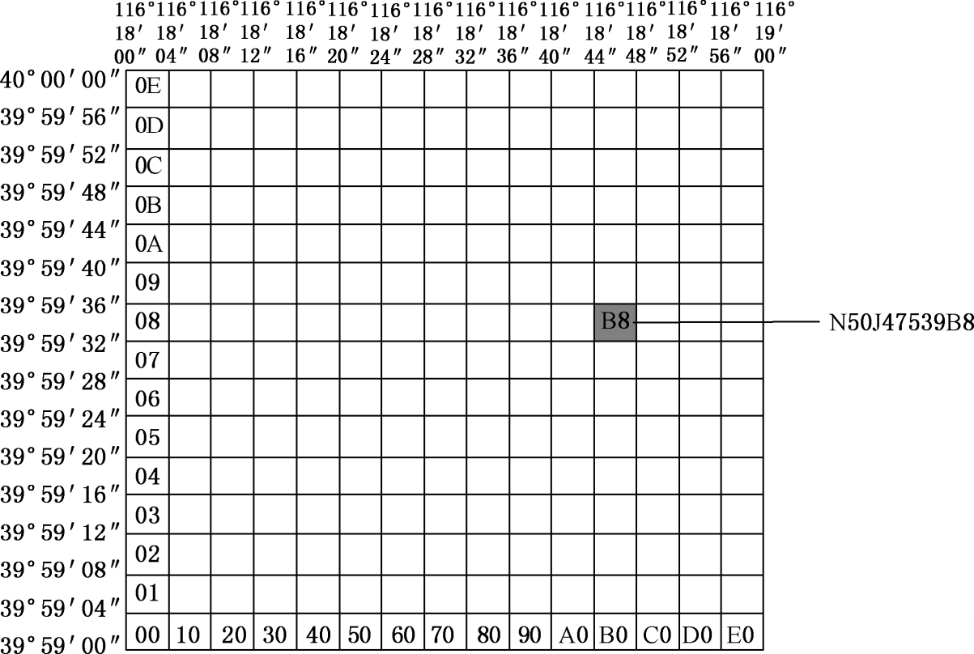
图 B．5 第五级北斗二维网格位置码
f) 第六级北斗二维网格位置码的计算：首先获得该位置的第五级网格的定位角点经纬度坐标：λ5 = 116°18′+ (12-1) × 4″= 116°18′44″, φ5 = 39°59′+ (9-1) × 4″= 39°59′32″。然后计算该位置在第六级网格的行列号：

GB／T 39409—2020
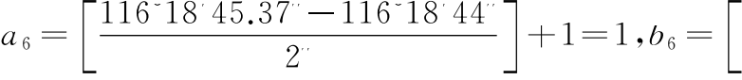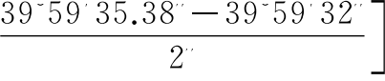 +1 = 2。根据 5.2,得到第六级北斗二维网格位置码为 N50J47539B82 ,如图 B. 6 。

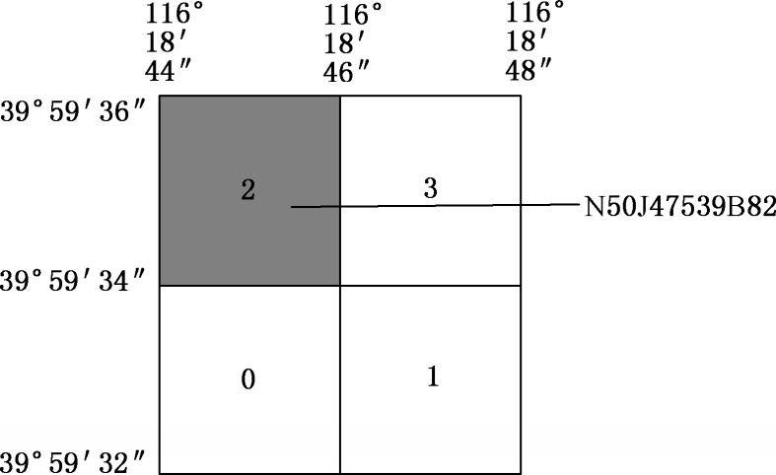
图 B．6 第六级北斗二维网格位置码
g) 第七级北斗二维网格位置码的计算：首先获得该位置的第六级网格的定位角点经纬度坐标：λ6 = 116°18′44″+ (1-1) × 2 ″= 116°18′44″,φ6 =39°59′32″+ (2-1) × 2 ″= 39°59′34″。然后计算该位置在第七级网格的行列号：
a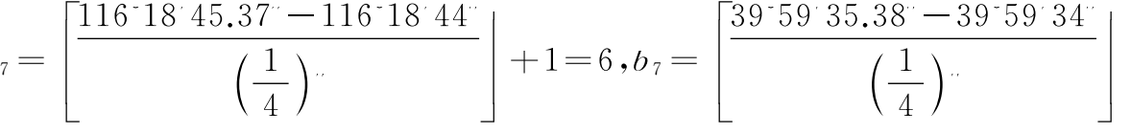+1 = 6。根据 5.2,得到第七级北斗
二维网格位置码为 N50J47539B8255 ,如图 B. 7 。

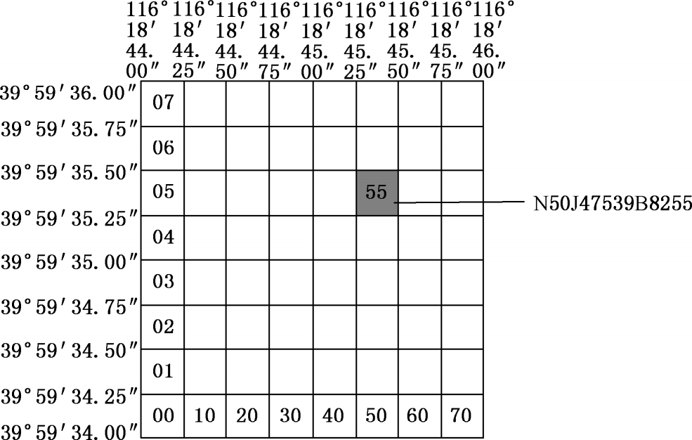
图 B．7 第七级北斗二维网格位置码
h) 第八级北斗二维网格位置码的计算：首先获得该位置的第七级网格的定位角点经纬度坐标：λ7 = 116°18′44″+ 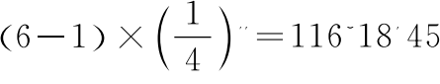 . 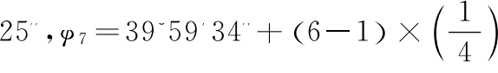 ″= 39°59′35.25″。然后计算该位置在第八级网格的行列号：a 根据
5 . 2,得到第八级北斗二维网格位置码为 N50J47539B825534 ,如图 B. 8 。

GB／T 39409—2020

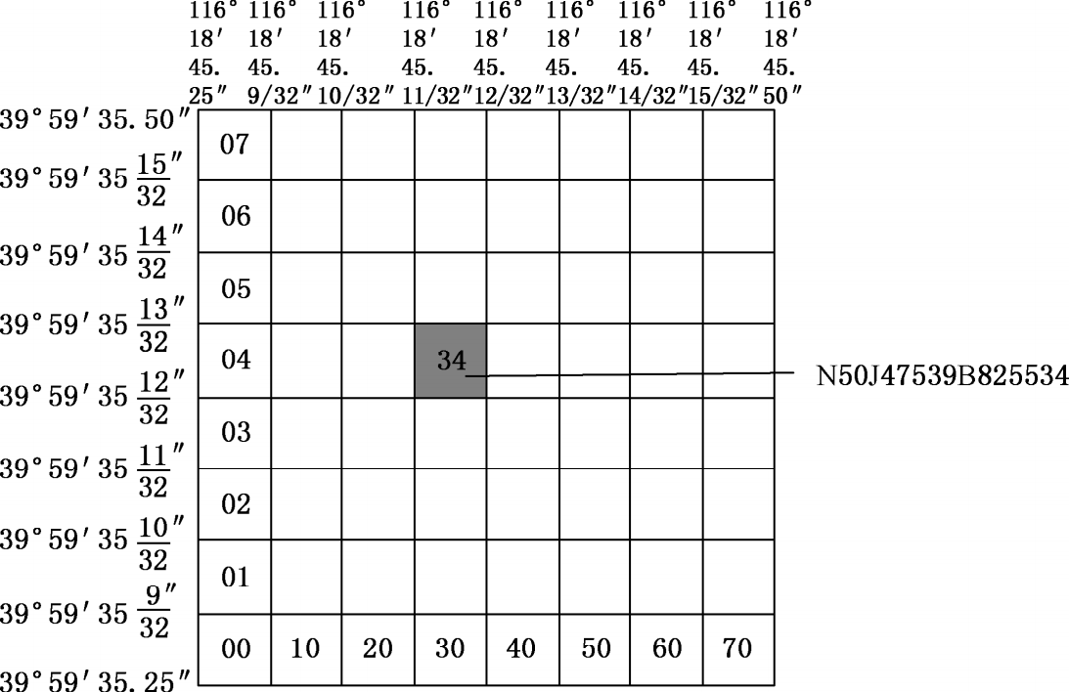
图 B．8 第八级北斗二维网格位置码

GB／T 39409—2020

附 录 C

（资料性附录）

高度域不等距划分及编码方法

C．1 高度域剖分计算方法
北斗网格位置码的高度域方向以 GB 22021—2008 定义的大地高为基准，大地高剖分计算方法如下：
如图 11（赤道面），其中 L0 表示地球表面对应地心角 θ0 是地球表面赤道上的弧长，Li，i= 1 , 2 , 3 , … ,n表示不同高度层处，对应同样的地心角 θ0 ,赤道面与等高面交线的弧长；r0 表示地球的长半轴， r0 ,i= 1 , 2 , 3 , … ,n表示不同高度层对应的地心距离。
高程方向采用不等距划分方式，如图 11,为了满足在不同高度层上的网格为近似的方体，避免出现由于高程变化，导致 Li 逐渐变大，如果仍然采用等距离划分方式，将会带来网格随着高程增大，变得越
来越扁。由此，需要满足每一高度层（第 i层）上的网格高度应该 Hi 与该高度层的 Li-1相等的初始约
束条件，如式(C. 1) :
L0 = r0 ·θ0
L1 = r1 ·θ0 , r1 = H1 +r0
L2 =r2 ·θ0 ,r2 = H2 +r1 …………………………( C.1 ) ……
Ln＝rn ·θ0 , rn ＝Hn＋rn- 1
当 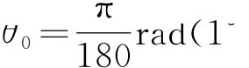网格，以地球表面 1°网格为计算基准）时，满足下面约束条件：
Hi＝Li- 1 …………………………( C.2 )
将式(C. 2)代入式(C. 1) ,将式(C. 1)累计得到：
n n-1 n-1
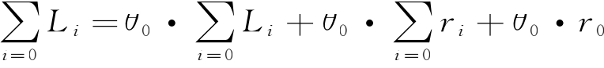
n n-1 n-1 n n-1
……( C. 3 )
n
令 sn 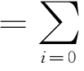ri ，式(C.3)得到：
sn = ( 1+θ0) sn- 1 +r0
= ( 1+θ0) [(1+θ0) sn-2+r0] +r0
= ( 1+θ0) 2 sn- 2 + [(1+θ0) +1 ] r0
= ( 1+θ0) 3 sn- 3 + [(1+θ0) 2 +(1+θ0) +1]r0
………………( C.4 )
……
= (1+θ0)ns0 + [(1+θ0)n-1 +… +(1+θ0) 2 +(1+θ0) +1]r0
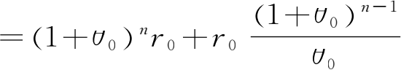
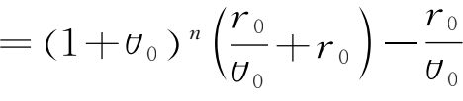

根据式(C. 4) ,有：

GB／T 39409—2020
rn 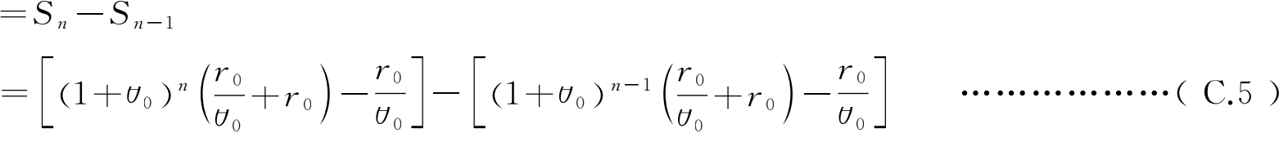 = ( 1+θ0) n- 1（r0+r0θ0) = ( 1+θ0) nr0
Ln＝rnθ0 = (1+θ0)nr0θ0 …………………………( C.6 )
对于任意剖分级数 m，高度域划分成 2m 层（地下 2m-1 层，地上 2m-1 层），此时地表网格的经纬度跨度为 θ 时。为了保证不同剖分级别，整体的地球空域高度剖分范围的一致性，因此对于任意剖分级数m，将在m= 9 级，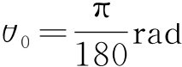 的基础上进行，目的是为了保证和地球表面网格的跨度一致，因此在式 (C.5)和式(C.6)的基础上，对角度 θ 进行划分，得到地球表面上空（或地下）第 n层网格的地心距离rn （以赤道面上来计算），如式(C.7)。在此基础上，地球表面上空（或地下）第 n层网格的大地高 Hn 如式 (C.8)；地球表面上空（或地下）第 n层网格的高度（纵向粒度）hn 等于 Hn－Hn- 1 ,如式(C.9)；地球表面上空（或地下）第 n层网格在等高面上的长度（横向粒度）Ln 等于rnθ,如式(C.10)。
rn = ( 1+θ0) n · Hn = ( 1+θ0) n · hn=(1+θ0)（n-1) 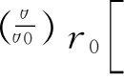 ( 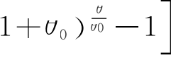 …………………………( C.9 ) Ln = ( 1+θ0) n ·
从 rn 的表达式(C.7)中，可以得到大地高方向的网格计数，如式(C.11) ,其中上下标 n就是大地高
方向的网格计数：
n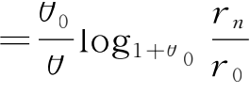 …………………………( C.11 )
为了满足地球位置网格在大地高方向上的剖分，大地高需要满足等距离的要求，将不等距离的真实大地高变换成等距的虚拟大地高。 大地高变换的方式根据式(C. 8)得到式(C. 12) :
n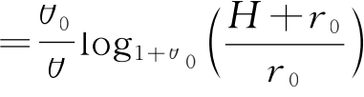 …………………………( C.12 )
式中：
θ0 — 初始剖分范围定义的基础网格(1°网格）对应的经（纬）跨度差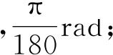
θ — 该网格对应的经（纬）跨度差，单位为弧度(rad) ;
n — 从地面向上（或向下）数第 n层立体网格，n为整数，地面以上n≥0,地面以下n<0;
r0 — 地球长半轴取 6 378 137 m ( GB 22021—2008 中定义）；
rn — 地球表面上空（或地下）第 n层网格的地心距离（以赤道面上来计算），单位为米(m ) ;
Hn— 地球表面上空（或地下）第 n层网格的大地高，单位为米(m) ;
hn — 地球表面上空（或地下）第 n层网格的高度（纵向粒度），单位为米(m) ;
Ln — 地球表面上空（或地下）第 n层网格在等高面上的长度（横向粒度），单位为米(m)。
C．2 整个地球空域高度划分的范围
为了保证地上地下的范围与椭球面范围一致，因为椭球面经过扩展后，其经纬两个方向的范围都为
-256°~256°的范围，那么理论上 1°网格就划分了 512 × 512 个，当然部分网格是在地球之外的虚拟网格，但是整个剖分是在-256°~256°的虚拟经纬度空间开始剖分的。因此，为了保证和地球表面的划分范围一致，对应地表 1°网格，地面上一直延伸至高空有 256 个网格，地下延伸至地心有 256 个网格，将

GB／T 39409—2020
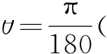1°)带入式 C.7~式 C. 10 , 因为图 11 中，地表向上第 1 个网格的下标 n= 0 , 因此计算 r- 256 、

H-256、h-256、L-256以及 r255 、H255 、h255 、L255 ,得到式(C. 13)如下 ：
r- 256 = 76 . 030 277 397 817 14 km
H- 256 = - 6 302 . 106 722 602 182 km h- 256 = 1 . 304 215 811 725 356 km
L- 256 = 1 . 326 978 671 796 536 km r255 = 525 879 . 971 158 239 5 km H255 = 519 501 . 834 158 239 5 km h255 = 9 020 . 892 688 127 176 km L255 = 9 178 . 336 967 004 097 km

…………………………

( C. 13 )

需要说明的是，因为图 11 中的网格都是以网格下底面起算的，因此第 255 个网格的上顶面才是整
个空域的划分范围，即 H256 = 528 680.171 125 243 7 km。因此，整个地球空域高度划分的范围，按照地球长半轴 r0 = 6 378.137 km 计算，整个空域的高度划分范围从大地高- 6 302. 106 722 602 182 km~ 528 680.171 125 243 7 km 的范围，涵盖目前为止最高的静止轨道人造卫星系统甚至月球系统。
C．3 大地高为 H计算高程方向编码a0a1 a2 …a1 1
对于输入的大地坐标（B，L，H），根据北斗网格码的最小层级，确定对应的网格经纬跨度 θ= 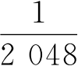Ⅱ,其中 r0 = 6 378.137 km 为地球长半轴，rn＝r0 + H，根据式(C.12)计算高程方向的整数编码 n。根据北斗网格码第三维的编码方式，根据整数编码n，计算第三维编码的方式，根据图 12,设第三维

编码方式为 a0 a1 a2 …a11 ,则有式(C.14)如下：
a11 =（n( 1 ∶ 3)) 8 , a10 =（n(4 ∶ 6)) 8 , a9 =（n( 7 ∶ 9)) 8 , a8 =（n( 10 ∶ 12)) 8 a7 =（n( 13 )) 2 , a6 =（n( 14 ∶ 17)) 16 , a5 =（n( 18 ∶ 21)) 16 , a4=（n( 22 )) 2
a3 =（n( 23 ∶ 25)) 8 , a1 a2 =（n( 26 ∶ 31)) 64 , a0 =（n( 32 )) 2

………………

( C. 14 )

其中，n为 32 bit 整数，操作 n（a ∶b）表示从整数 n 中从低向高取二进制第a位～第 b位，( · )2 、
( · ) 8 、( · ) 16 、( · ) 64分别代表取出的二进制数转换成 2 进制、8 进制、16 进制、64 进制数，2 进制使用
0~1来表示，8 进制使用 0~7 表示，16 进制使用 0~9、A~E 表示，64 进制数使用 0~63 表示。
然后根据用户需要北斗网格码的层级 m（m=0~10)确定最终保留的位数。例如，保留到第 8 层级(1 m ) ,则第三维度的编码为：a0 a1 a2 …a9 。
C．4 大地高方向编码a0a1a2…a11转换成大地高 H
根据北斗网格码高程方向编码 a0 a1 a2 …a11 ,如果不足 12 位，后面的补 0。根据式(C. 12)的运算，将 a0~a11转换成 32 bit 整数 n 的不同 bit位数，如式(C.15) :
n( 32 ) =（a0) 2 , n( 26 ∶ 31 ) =（a1a2) 2 , n( 23 ∶ 25 ) =（a3) 2 , n( 22 ) =（a4) 2
n(18 ∶ 21 ) =（a5)2 ,n(14 ∶ 17) =（a6)2 ,n(13) =（a7)2 ,n(10 ∶ 12) =（a8)2 ………………( C.15 ) n( 7 ∶ 9 ) =（a9) 2 , n(4 ∶ 6 ) =（a10) 2 , n( 1 ∶ 3 ) =（a11) 2
根据北斗网格码的最小层级，确定对应的网格经纬跨度 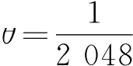Ⅱ,r0 = 6 378.137 km 为地球长半轴，转换成的大地高 H=(1+θ0)n · 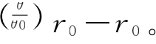

GB／T 39409—2020

C．5 根据大地高方向编码a0a1a2…a11计算上，上下两个网格的高度域编码
设 G＝a0a1a2…a11的高程方向上，上(+1)一个网格高程编码为 Gb＝a0 a1 a2 …a11 ,下(-1)一个网格高程编码为 Gc＝a0 a1 a2 …a11 。根据北斗网格码第三维度的设计思想，其中 a0 的取值 0~1 ,a1 a2 的取值 0~63 ,a3 取值 0~7 ,a4 取值 0~1 ,a5 取值 0~E,a6 取值 0~E,a7 取值 0~1,a8~a11取值0~7。
根据 G 的层级m，进行运算：
a) 当 m= 1 时，对 a0 进行运算，+1 或者-1：当＞1 或<0 时，上下网格不存在；
b) 当 m=2 时，对 a1 a2 进行运算，+1 或者-1：当＞63 时，a1a2=00,a0=a0+1；当<0 时，a1 a2 = 63 , a0 = a0 - 1 ;
c) 当 m=3 时，对 a3 进行运算，+1 或者-1：当＞7 时，a3=0,a1a2=a1a2+1；当<0 时，a3 = 7 , a1 a2 = a1 a2 - 1 ;
d) 当 m=4 时，对 a4 进行运算，+ 1 或者-1：当＞1 时，a4 = 0 ,a3 =a3 +1；当<0 时，a4 = 1 ,a3 = a3 -1 ;
e) 当m=5 时，对a5 进行运算，+1 或者-1：当＞E时，a5=0,a4=a4+1；当<0 时，a5 =E，a4 =a4 -1 ;
f) 当 m=6 时，对 a6 进行运算，+ 1 或者-1：当＞E 时，a6 = 0 ,a5 =a5+1；当<0 时，a6 = E，a5 = a5 -1 ;
g) 当 m=7 时，对 a7 进行运算，+ 1 或者-1：当＞1 时，a7 = 0 ,a6 =a6 +1；当<0 时，a7 = 1 ,a6 = a6 -1 ;
h) 当m=8、9、10、11 时，对a8~a11分别进行运算，+1 或者-1：当＞1 时，a8 ~a11 =0 ,a7 ~a10 = a7~a10+1；当<0 时，a8 ~a11 = 1 ,a7 ~a10 =a7 ~a10 - 1
C．6 根据高程方向编码a0a1a2…a11计算当前网格高程方向上的上下边界
北斗网格码的定位角点在高度域上是网格下边界，根据 C. 4 计算该网格的大地高实际上就是该网
格下边界的大地高h0；网格的上界为同样尺度m 上，高程方向上一个网格的定位点大地高，根据 C.5 的方式，计算上(+1)一个网格的高程编码，然后根据 C.4 计算的大地高实际上就是该网格上边界的大地高 h1 。

